# 修改：

自動顯示原值, [工作年月]不可修改, 其他欄位可修改

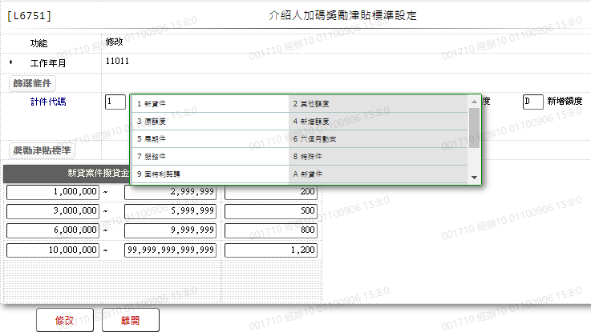

* 1. 工作年月



* 1. 計件代碼

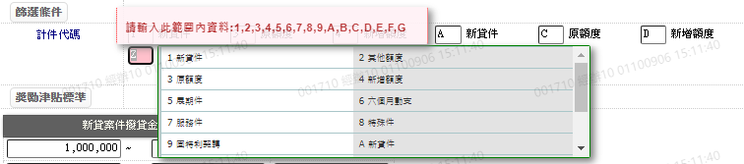

* 1. 新貸案件撥款金額級距-起(第1筆)

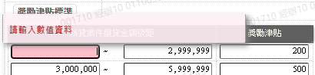

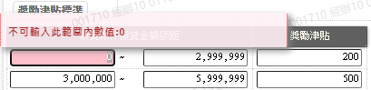

* 1. 新貸案件撥款金額級距-迄(第1筆)

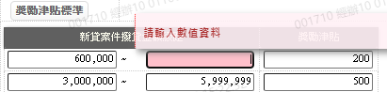

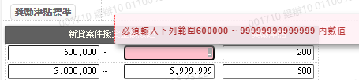

* 1. 獎勵津貼(第1筆)

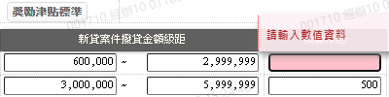

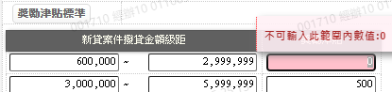

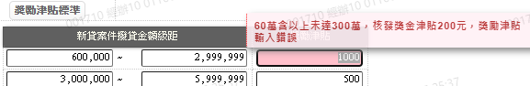

* 1. 新貸案件撥款金額級距-起(第2~20筆)

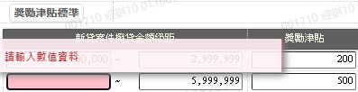

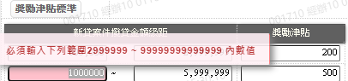

* 1. 新貸案件撥款金額級距-迄(第2~20筆)

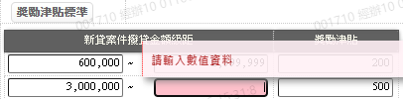

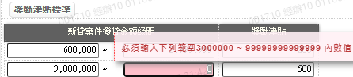

* 1. 獎勵津貼(第2~20筆)

